Μαθαίνουμε το Α α

1. Χρωματίζουμε το Α, α

 1 2 1 **α**γγελάκι

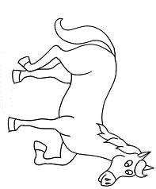 2

**ά**λογο

3 **Ά**ννα

2. Βάζω σε κύκλο τα **Α α** στις παρακάτω λέξεις:

κ α π έ λ ο Ά γ γ ε λ ο ς π α π ί

Α θ ή ν α μ π α μ π ά ς π α ρ έ α

Ά ν ν α π α ρ ά θ υ ρ ο Α μ α λ ί α

3. Ξέρεις να γράψεις όλα τα παρακάτω χωρίς βοήθεια!!! Γράψε κάτω από την εικόνα αυτό που δείχνει. Μην ξεχάσεις να βάλεις τόνο στη φωνούλα που φωνάζεις πιο πολύ:

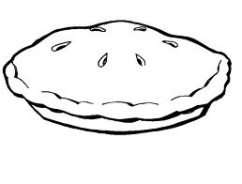







4. ΤΩΡΑ ΔΙΑΒΑΣΕ ΔΥΝΑΤΑ ΤΙΣ ΛΕΞΕΙΣ ΠΟΥ ΕΓΡΑΨΕΣ ΠΑΡΑΠΑΝΩ!

ΟΝΟΜΑ: ____________________________________________________________